Proiect didactic la limba și literatura română, clasa a XII-a
UÎ „9”, lecția 14
Tema: Plurilingvism și interculturalitate. Promovarea valorilor interculturale
Tipul lecției: Atelier de lectură și discuție 2
Unități de competență:
1.1. Argumentarea conceptelor plurilingvism și interculturalitate.
1.2. Exprimarea identității lingvistice și culturale proprii.
3.4. Integrarea noțiunilor de teorie literară și a platformelor estetice în interpretarea textului literar și de graniță.
4.1.Producerea textelor în diverse registre stilistice: metaliterare, reflexive, funcționale cu integrarea propriilor idei, judecăți și opinii.
6.2. Integrarea experiențelor lingvistice și de lectură în diferite contexte școlare, sociale și culturale.
Obiective operaționale:
O₁ Să valorifice conceptele de plurilingvism și interculturalitate în diverse contexte.
O₂ Să analizeze transmiterea valorilor în contexte multiculturale, pornind de la texte literare.
O₃ Să reflecteze critic asupra rolului plurilingvismului în conturarea identității europene.
O₄ Să elaboreze un proiect de cercetare aplicată despre diversitatea lingvistică și culturală în UE.
Resurse didactice:
- Manualul de limba și literatura română, clasa a XII-a, 2025, avizat de MEC;
- Mentimenter cu formule de salut
Etape ale activității didactice | Obiective | Demers acțional | Timp | Tehnologia realizării (Metodă/Formă de activitate)
Evocare | O1 | - Pentru captarea atenției:  → Se vizualizează un Mentimeter cu formule de salut în mai multe limbi.  →Se discută spontan ce emoții și idei asociază elevii cu diversitatea lingvistică. (Anexa 1)  - Mentimenter cu formule de salut  →Se prezintă 5 postere realizate acasă (câte 2 min.) despre valori interculturale. | 2 min.  10 min. | Asaltul de idei  Evaluarea temei de casă  Turul Galeriei
Realizarea sensului | O1, O2 | →Se citește în lanț un fragment din „Amintiri” de Ioan Slavici.  →Se discută lumea copilăriei, sfaturile materne, valorile transmise, relația cu „ceilalți”, ideea de „trăire alături” vs. „împreună”, coexistența între etnii.  →Se formulează, pentru toate sarcinile propuse, răspunsuri interpretative, conectându-le la experiențele personale.  - Notați cum este lumea în care trăiește copilul, identificând persoanele, locurile, specificul comunității.  - Indicați sfaturile pe care i le-a oferit mama pentru a avea un comportament corect față de oamenii alături de care creau o comunitate.  - Explicați motivul pentru care mama îl învață pe copil cum să împartă cu ceilalți ceea ce el are.  - Precizați valorile pe care i le transmite mama copilului.  - Comentați, în două-trei enunțuri, afirmația: „Nu trăiau românii împreună, ci alăturea de ceilalți, ce-i drept în bună pace, dar nu împreună”.  - Prezentați, în două-trei enunțuri, cum se poate defini relația dintre valorile copilului și valorile celorlalți.  - Cum credeți că reușesc să conviețuiască oameni de etnii diferite în același spațiu și să formeze o comunitate? Răspundeți la întrebare, într-un text de trei-cinci enunțuri, valorificând o secvență din text și experiența voastră.  - Cum considerați că s-ar schimba relația copilului cu vecinii săi, dacă acesta nu ar avea valorile pe care i le insuflă mama sa sau ar fi exagerate? Considerați că valorile oferă echilibru comunității? Răspundeți la întrebări, într-un text de patru-șase enunțuri, valorificând o secvență din text și experiența ta. | 20 de min. | Lectură în lanț  Observare ghidată, conversație euristică  Agenda de lectură
Reflecție | O1, O3 | - Activitate pentru reflecție:  →Elevii realizează, individual, un text de 15 rânduri în care să explici implicațiile plurilingvismului în construirea unei identități culturale dinamice, deschise și europene. | 10 min. | Exercițiu de reflecție
Extindere | O4 | - Tema de casă (proiect de grup):  →Сompletează tabelul (Anexa 2) cu informații relevante pentru șase țări din Uniunea Europeană. În completarea tabelului, elevii pot folosi resurse diverse. | 3 min. | Explicația temei de casă  Proiect de grup, cercetare documentată

ANEXA 1

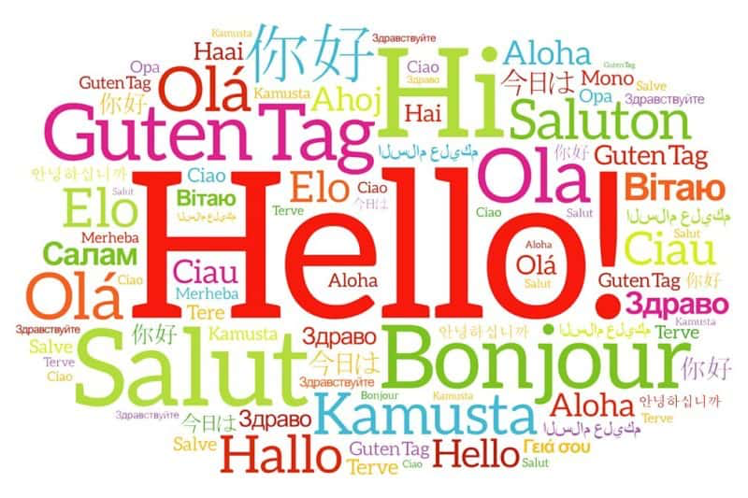

ANEXA 2
Țara | Imnul  țării | Drapelul | Un preparat  gastronomic  specific | Cuvinte în limba română  împrumutate din limba  țării respective | Un scriitor  reprezentativ

